Ngày soạn: .../.../...
Ngày dạy: .../.../...
CHƯƠNG VIII: HÌNH HỌC PHẲNG

BÀI 4. Đoạn thẳng. Độ dài đoạn thẳng.
I. MỤC TIÊU:
1. Kiến thức: Sau khi học xong tiết này HS
- Mô tả được định nghĩa đoạn thẳng.
- Thực hiên được các thao tác đo và so sánh độ dài các đoạn thẳng.
- Đo được độ dài các đoạn thẳng và biết cách sử dụng các loại thước khác nhau.
- Nêu được một số ứng dụng thực tiễn của độ dài đoạn thẳng.
2. Năng lực
- Năng lực riêng: Sử dụng thước để đo độ dài đoạn thẳng
- Năng lực chung: Năng lực tư duy và lập luận toán học; mô hình hóa toán học, sử dụng công cụ, phương tiện học toán.
3. Phẩm chất
- Trung thực: Khách quan công bằng, đánh giá chính xác bài làm của nhóm mình và nhóm bạn.
- Chăm chỉ: Tích cực hoạt động để hoàn thành sản phẩm..
- Trách nhiệm: Hoàn thành các yêu cầu của giáo viên và của nhóm
.II. THIẾT BỊ DẠY HỌC VÀ HỌC LIỆU
1 - GV: Thước thẳng, thước dây, thước cuộn, phiều học tập.
2 - HS : Đồ dùng học tập, đọc trước bài mới
III. TIẾN TRÌNH DẠY HỌC
A. HOẠT ĐỘNG KHỞI ĐỘNG (MỞ ĐẦU)
a. Mục đích: HS cảm thấy khái niệm tập hợp gần gũi với đời sống hàng ngày.
b. Nội dung: HS quan sát hình ảnh trên màn chiếu hoặc tranh ảnh.
c. Sản phẩm: Từ bài toán HS vận dụng kiến thức để trả lời câu hỏi GV đưa ra.
d. Tổ chức thực hiện:
- Bước 1: Chuyển giao nhiệm vụ: GV chiếu hình ảnh yêu cầu HS thảo luận nhóm đôi quan sát 2 bức tranh.
Bức tranh 1 : Dự đoán độ dài các đoạn thẳng AB và AC.
Bức tranh 2: Tìm độ dài chiếc bút chì nằm trên thước.
- Bước 2: Thực hiện nhiệm vụ:
HS thực hiện nhiệm vụ trong thời gian 2 phút.
- Bước 3: Báo cáo, thảo luận:
GV gọi một số HS trả lời, HS khác nhận xét, bổ sung.
- Bước 4: Kết luận, nhận định: GV đánh giá kết quả của HS, trên cơ sở đó dẫn dắt HS vào bài học mới: “Từ các ví dụ trên chúng ta sẽ đi tìm hiểu rõ hơn về đoạn thẳng, độ dài đoạn thẳng, so sánh hai đoạn thẳng và một số dụng cụ để đo độ dài”.
B. HÌNH THÀNH KIẾN THỨC MỚI
Hoạt động 1: Đoạn thẳng
a. Mục tiêu:
+ Mô tả được định nghĩa đoạn thẳng.
+ Hình thành kĩ năng vẽ đoạn thẳng
b. Nội dung:
+ GV giảng, trình bày.
+ HS tiếp thu, quan sát SGK, thảo luận, trả lời.
c. Sản phẩm: Kết quả của HS
d. Tổ chức thực hiện:
HOẠT ĐỘNG CỦA GV VÀ HS | SẢN PHẨM DỰ KIẾN
Bước 1: Chuyển giao nhiệm vụ:  - GV cho HS quan sát Hình 1 SGK-tr79:  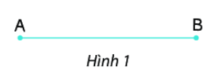  Yêu cầu HS vẽ đoạn thẳng AB vào vở bằng cách:  + Hai điểm A và B trên trang giấy  + Đặt mép thước đi qua 2 điểm A và B.  + Dùng bút chì vạch theo mép thước từ A đến B.  Yêu cầu HS trả lời: Nêu hiểu biết thế nào là đoạn thẳng AB  Bước 2: Thực hiện nhiệm vụ:  - HS tiếp nhận nhiệm vụ, hoạt động cá nhân  - GV quan sát và trợ giúp các nếu HS cần  Bước 3: Báo cáo, thảo luận:  - 1 HS lên bảng vẽ hình  - Một số HS khác nhận xét, bổ sung cho bạn.  Bước 4: Kết luận, nhận định  - GV chính xác hóa mô tà định nghĩa đoạn thẳng AB.  - GV đưa ra hình ảnh của đường thẳng AB, tia AB và đoạn thẳng AB để HS phân biệt sự khác nhau mặc dù có thể có cùng tên gọi.  - GV cho HS hđ cá nhân thực hiện TH1 để xác định các đoạn thẳng có trong hình vẽ. | 1. Đoạn thẳng  - Định nghĩa đoạn thẳng AB  SGK-tr80  - Hai điểm A, B là hai đầu mút (hoặc hai đầu) của đoạn thẳng AB.
Hoạt động 2: Độ dài đoạn thẳng
a. Mục đích:
+ Thực hiên được các thao tác đo độ dài các đoạn thẳng.
+ Đo được độ dài các đoạn thẳng .
b. Nội dung: HS quan sát SGK và tìm hiểu nội dung kiến thức theo yêu cầu
c. Sản phẩm: HS nắm vững kiến thức, kết quả của HS
d. Tổ chức thực hiện:
Hoạt động của GV và HS | Sản phẩm dự kiến
Bước 1: Chuyển giao nhiệm vụ:  - GV cho HS quan sát hình ảnh đoạn thẳng AB đặt trên thước (SGK - tr80).  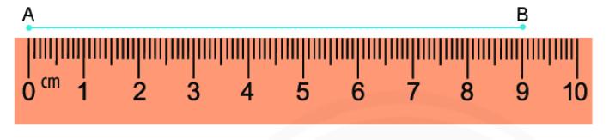  Điểm A trùng với số 0 của thước, điểm B trùng với vạch số 9 của thước, ta nói đoạn thẳng AB có độ dài là 9cm  - GV giới thiệu ký hiệu AB = 9 cm hoặc BA = 9cm  - GV giới thiệu: Việc đo độ dài đoạn thẳng được thực hiện trên cơ sở so sánh nó với đoạn thẳng được chọn làm đơn vị đo hay đoạn thẳng đơn vị. Trong TH trên đoạn thẳng AB tính bằng đoạn thẳng đơn vị 1cm. Ngoài ra, ta có thể lựa chọn đoạn thẳng đơn vị nhỏ hơn là 1 mm.  - GV giới thiệu độ dài đoạn thẳng AB còn gọi là khoảng cách giữa hai điểm A và B.  - GV yêu cầu HS trả lời:  + Khi có 1 đoạn thẳng thì tương ứng với nó sẽ có mấy độ dài ? so sánh độ dài đó với 0.  + Cho 2 điểm A, B ta có thể xác định ngay khoảng cách AB. Nếu A trùng với B thì khoảng cách AB là bao nhiêu?  + Thực hiện đo chiều dài, chiều rộng cuốn vở của em, rồi đọc kết quả.  Bước 2: Thực hiện nhiệm vụ:  + HS Hoạt động cặp đôi hoàn thành các yêu cầu  + GV: quan sát, giảng, phân tích, lưu ý và trợ giúp nếu cần.  Bước 3: Báo cáo, thảo luận:  + HS chú ý lắng nghe, hoàn thành các yêu cầu.  + Đại diện 1 nhóm trả lời, các nhóm khác làm nhận xét, bổ sung.  Bước 4: Kết luận, nhận định: GV nhận xét, đánh giá về thái độ, quá trình làm việc, kết quả hoạt động và chốt kiến thức. | 2. Độ dài đoạn thẳng  - Ví dụ: Đoạn thẳng AB có độ dài là 9 cm  Kí hiệu:  AB = 9 cm hoặc BA = 9cm  - Nhận xét: sgk - tr80
Hoạt động 3: So sánh hai đoạn thẳng
a. Mục đích:
+ Thực hiên được các thao tác đo độ dài các đoạn thẳng.
+ Đo được độ dài các đoạn thẳng .
+ So sánh độ dài các đoạn thẳng.
b. Nội dung: HS quan sát SGK và tìm hiểu nội dung kiến thức theo yêu cầu
c. Sản phẩm: HS nắm vững kiến thức, kết quả của HS
d. Tổ chức thực hiện:
HOẠT ĐỘNG CỦA GV VÀ HS | SẢN PHẨM DỰ KIẾN
Bước 1: Chuyển giao nhiệm vụ:  - GV yêu cầu HS trả lời câu hỏi  + Làm thế nào để biết cây bút chì dài hơn cây bút mực bao nhiêu cm?  + Muốn so sánh hai đoạn thẳng, ta làm thế nào?  + Đọc thông tin sgk và cho biết thế nào là 2 đoạn thẳng bằng nhau, đoạn thẳng này dài hơn (hay ngắn hơn) đoạn thẳng kia? Cho VD và thể hiện bằng ký hiệu?  Bước 2: Thực hiện nhiệm vụ:  - HS tiếp nhận nhiệm vụ, hoạt động cá nhân  - GV quan sát và trợ giúp các nếu HS cần  Bước 3: Báo cáo, thảo luận:  - 1 HS trả lời  - Một số HS khác nhận xét, bổ sung cho bạn.  Bước 4: Kết luận, nhận định  - GV chính xác hóa  - GV cho HS hđ nhóm thực hiện TH2  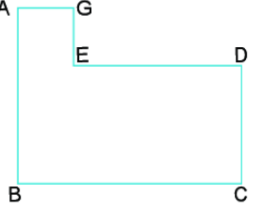 | 3. So sánh đoạn thẳng  - So sánh hai đoạn thẳng bằng cách so sánh độ dài của chúng.  - Gỉa sử có ba đoạn thẳng như hình vẽ  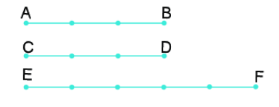  ta viết AB = CD, EF > AB, CD < EF
Hoạt động 4: Một số dụng cụ đo độ dài
a. Mục đích: Nêu được một số ứng dụng thực tiễn của độ dài đoạn thẳng.
b. Nội dung: HS quan sát SGK và tìm hiểu nội dung kiến thức theo yêu cầu
c. Sản phẩm: HS nắm vững kiến thức, kết quả của HS
d. Tổ chức thực hiện:
HOẠT ĐỘNG CỦA GV VÀ HS | SẢN PHẨM DỰ KIẾN
Bước 1: Chuyển giao nhiệm vụ:  - GV cho HS quan sát hình vẽ  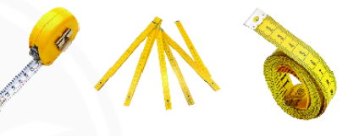  - GV giới thiệu một số loại dụng cụ để đo độ dài, đo khoảng cách trong thực tiễn: Thước cuộn, thước xếp, thước dây.  - GV yêu cầu HS làm bài TH3: Tìm hiểu xem mỗi loại dụng cụ trên dùng trong những tình huống thực tiễn nào?  Bước 2: Thực hiện nhiệm vụ:  - HS tiếp nhận nhiệm vụ, hoạt động cặp đôi  - GV quan sát và trợ giúp các nếu HS cần  Bước 3: Báo cáo, thảo luận:  - Đại diện 1 nhóm trả lời  - Một số nhóm khác nhận xét, bổ sung.  Bước 4: Kết luận, nhận định  - GV chính xác hóa | 4. Một số dụng cụ đo độ dài  - Một số loại dụng cụ để đo độ dài, đo khoảng cách trong thực tiễn: Thước cuộn, thước xếp, thước dây, thước kẻ  - Ứng dụng  + Thước kẻ học sinh  + Thước dây cùng trong may đo  + Thước xếp dùng trong xây dựng,  + Thước cuộn đo khoảng cách lớn

C. HOẠT ĐỘNG LUYỆN TẬP
a) Mục đích: Học sinh củng cố lại kiến thức thông qua một số bài tập.
b) Nội dung: HS dựa vào kiến thức đã học vận dụng làm BT
c) Sản phẩm: Kết quả của HS.
d) Tổ chức thực hiện:
- GV yêu cầu HS hoàn thành các bài tập bài 1 và 2 SGK – tr81
- HS tiếp nhận nhiệm vụ, thảo luận đưa ra đáp án
1.a/ Đáp án c
b/ AB = 3,2 cm, CD = 5,8 cm
Vẽ MN = AB + CD = 3,2 + 5,8 = 9 cm
2. HS làm bài vào phiếu học tập
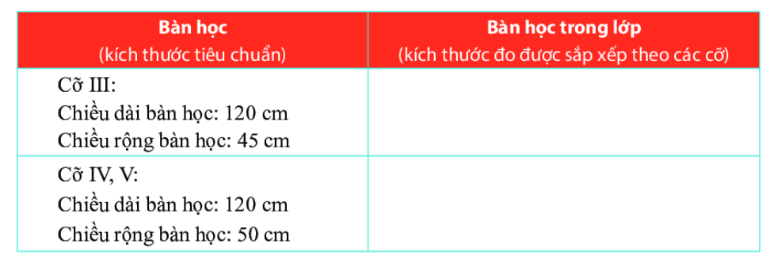
- GV đánh giá, nhận xét, chuẩn kiến thức.
D. HOẠT ĐỘNG VẬN DỤNG
a. Mục đích: Học sinh thực hiện làm bài tập vận dụng để nắm vững kiến thức
b. Nội dung: GV đưa ra câu hỏi, HS giải đáp nhanh
c. Sản phẩm: Kết quả của HS.
d. Tổ chức thực hiện:
- GV chiếu Slide và yêu cầu HS hoàn thành nhanh bài tập 5 trang 82 -SGK.

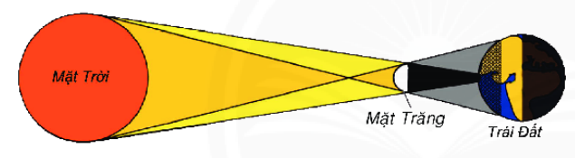
Hãy tính khoảng cách giữa Mặt Trời và Mặt Trăng biết khoảng cách giữa TĐ và Mặt Trời là 150 000 000 km và khoảng cách giữa TĐ và Mặt Trăng là 384 000 km
- HS suy nghĩ nhanh và trả lời câu hỏi
Gọi khoảng cách giữa Trái Đất và Mặt Trời là AB = 150 000 000 km
khoảng cách giữa Trái Đất và Mặt Trăng là MB = 384 000 km
khoảng cách giữa Mặt Trời và Mặt Trăng là AM
ta có AB = AM + MB
Suy ra AM = AB - MB = 150 000 000 - 384 000 = 149 616 000 km.
- GV nhận xét, đánh giá, chuẩn kiến thức.
IV. KẾ HOẠCH ĐÁNH GIÁ
Hình thức đánh giá | Phương pháp  đánh giá | Công cụ đánh giá | Ghi Chú
- Đánh giá thường xuyên:  + Sự tích cực chủ động của HS trong quá trình tham gia các hoạt động học tập.  + Sự hứng thú, tự tin, trách nhiệm của HS khi tham gia các hoạt động học tập cá nhân.  + Thực hiện các nhiệm vụ hợp tác nhóm ( rèn luyện theo nhóm, hoạt động tập thể) | - Phương pháp quan sát:  + GV quan sát qua quá trình học tập: chuẩn bị bài, tham gia vào bài học( ghi chép, phát biểu ý kiến, thuyết trình, tương tác với GV, với các bạn,..  + GV quan sát hành động cũng như thái độ, cảm xúc của HS. | - Báo cáo thực hiện công việc.  - Hệ thống câu hỏi và bài tập  - Trao đổi, thảo luận.
V. HỒ SƠ DẠY HỌC (Đính kèm các phiếu học tập/bảng kiểm....)

